С 8 июня начала работать тематическая смена по направлению « Экология-2021» для учащихся 5-6 классов
29 июня 2021 года прошел девятый день тематической недели «Экология-2021».
Экскурсия в Приморский океанариум
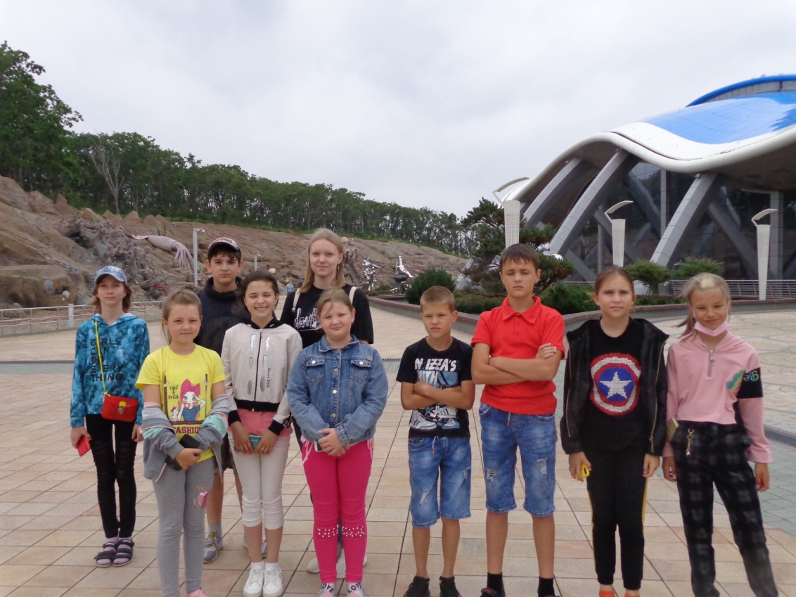
Наше путешествие по океанариуму началось с посещения дельфинария.
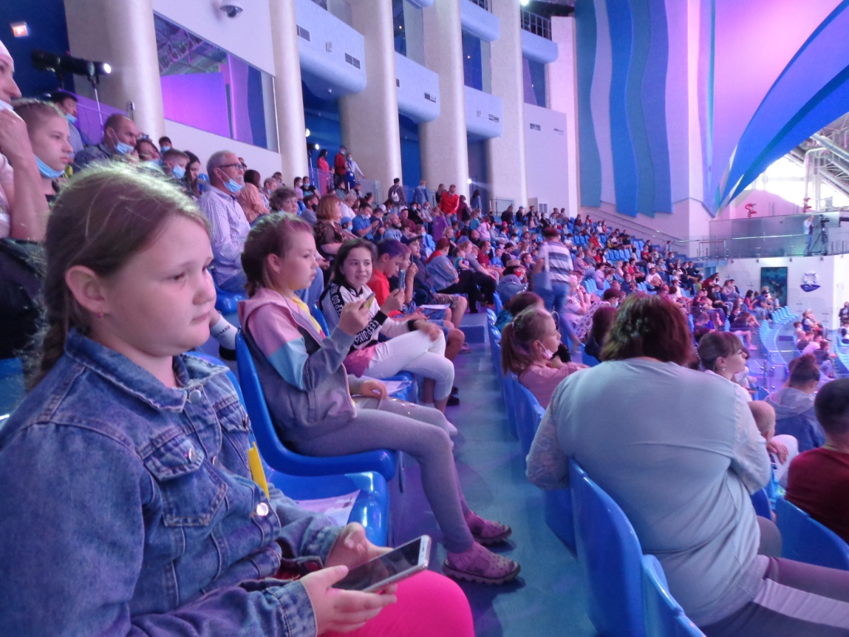
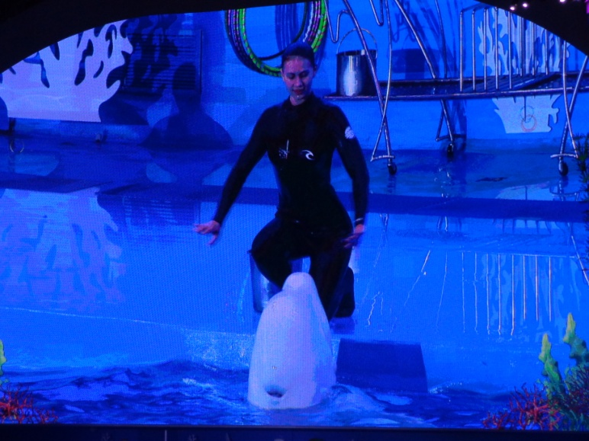
Даша и Дарья представили своих воспитанников белух. Квартет дельфинов «Поплавок»
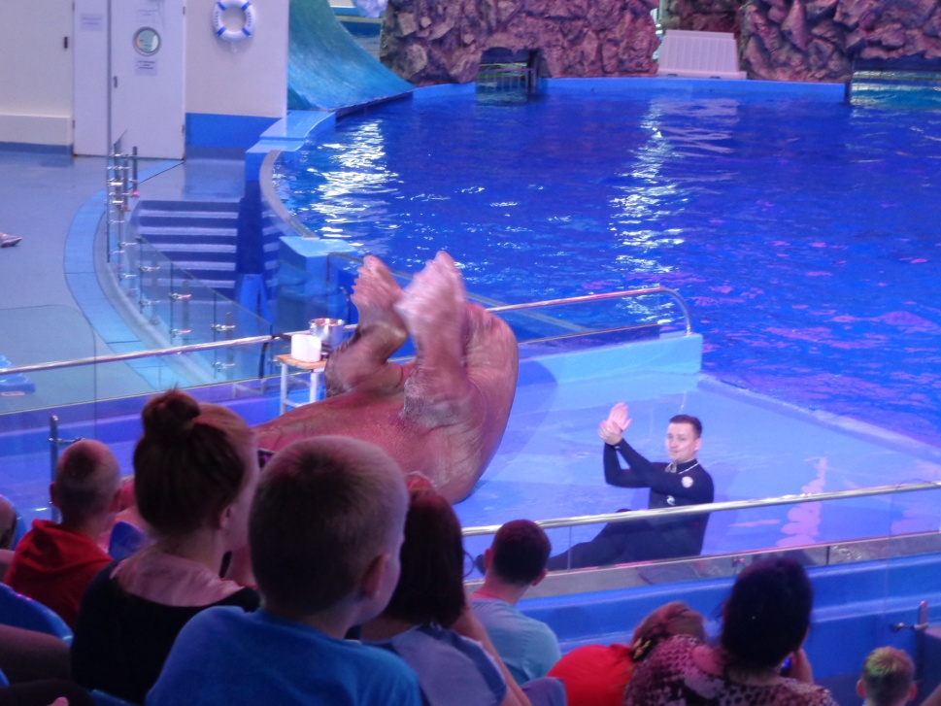
Морж Миша и его тренер Архип.
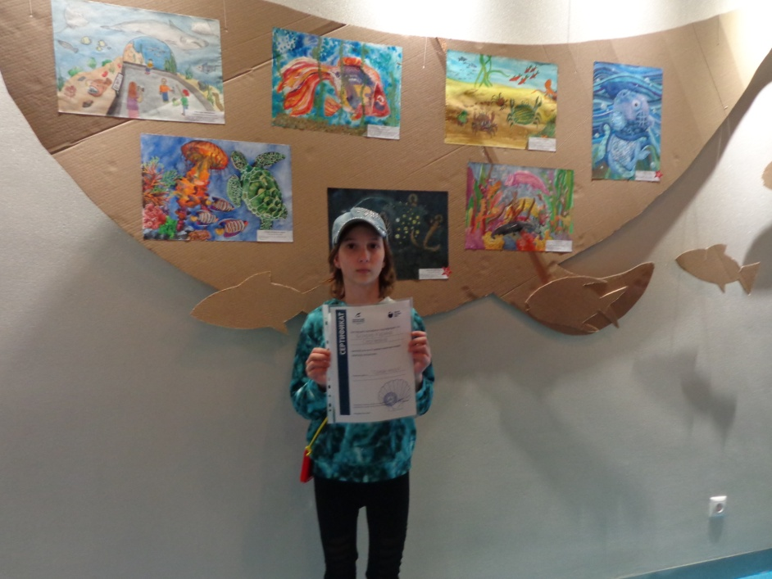
Карина Боярко участница конкурса «Морское отражение».
Тематическая экскурсия «Киты и котики»
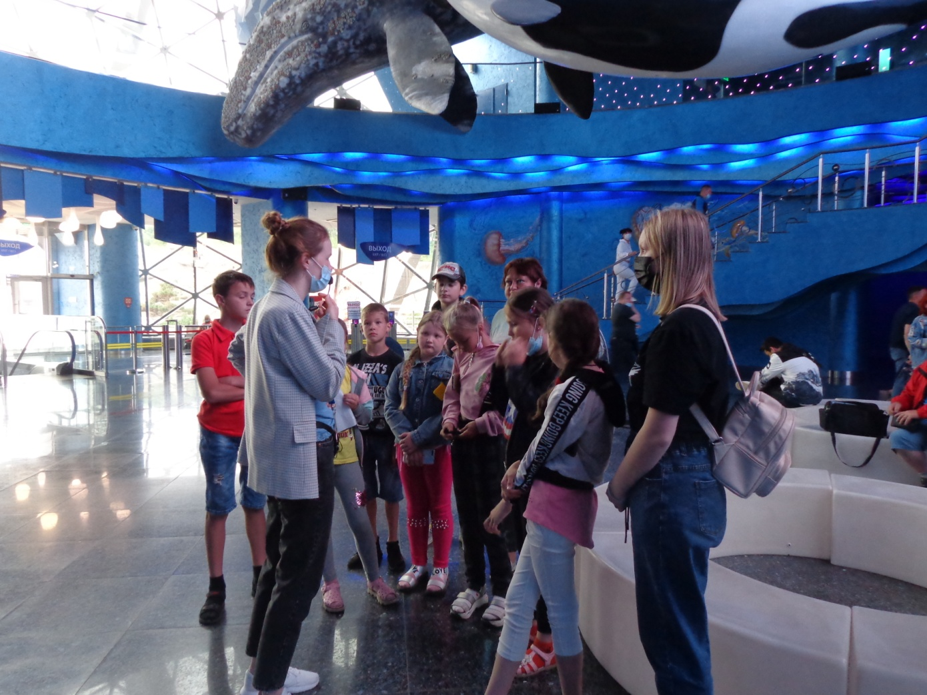

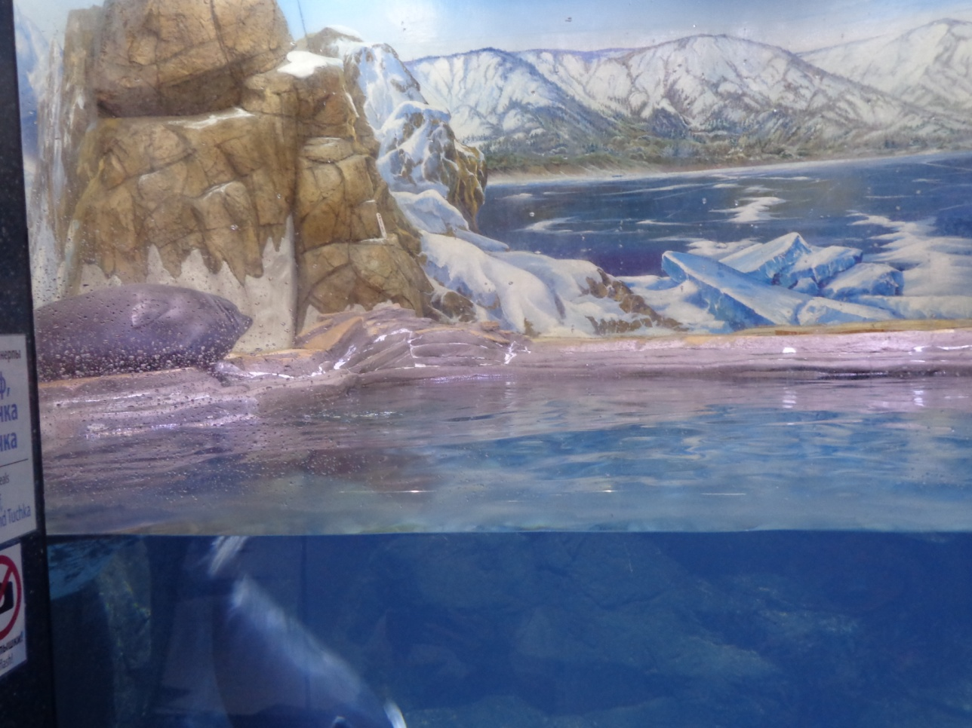
Байкальские нерпы Альф, Бусинка и Тучка
(Эндемики озера Байкал)
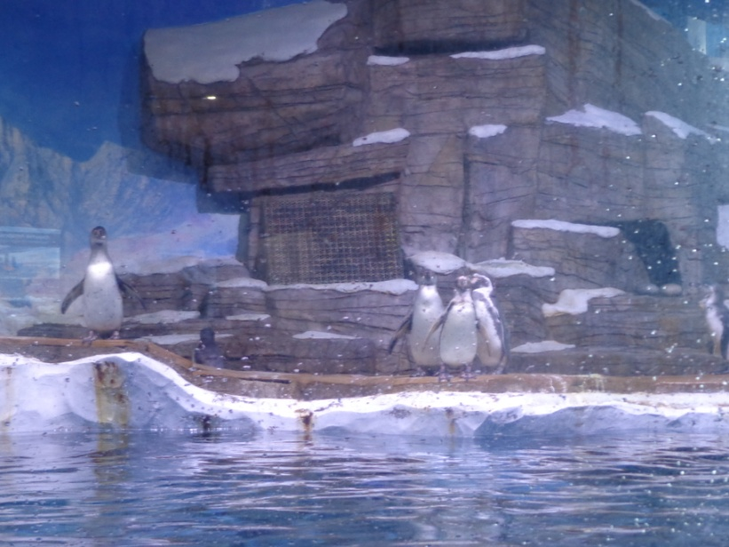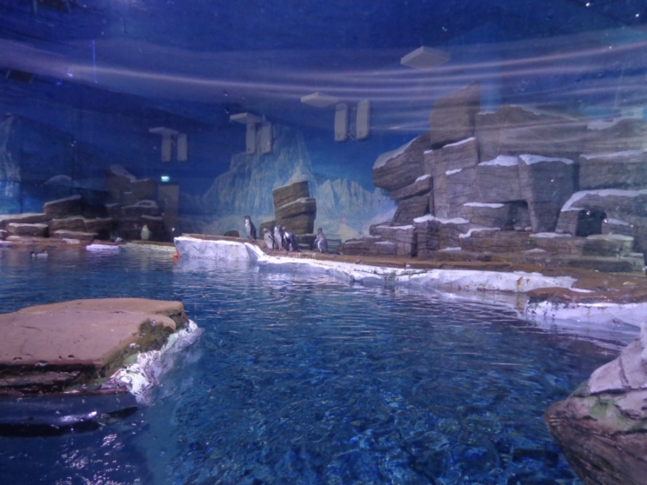

Пингвины Гумбольдта
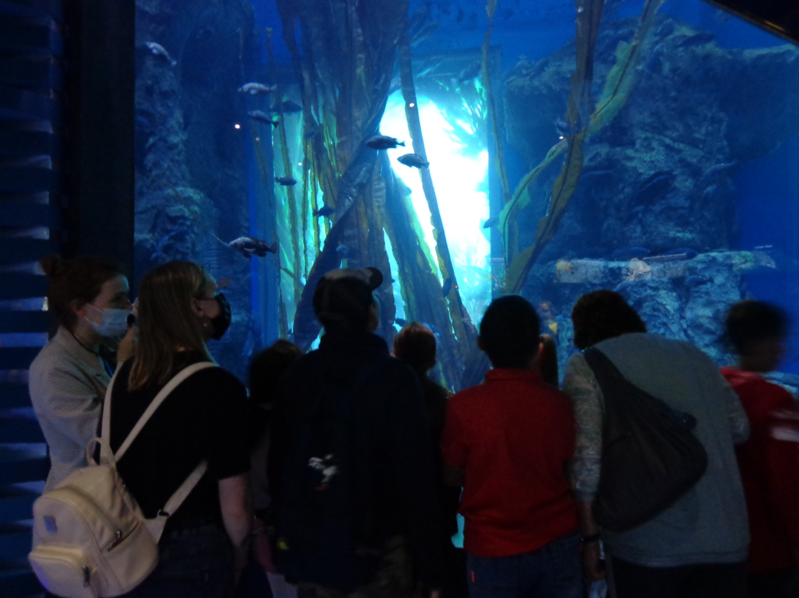
Водрослевый лес

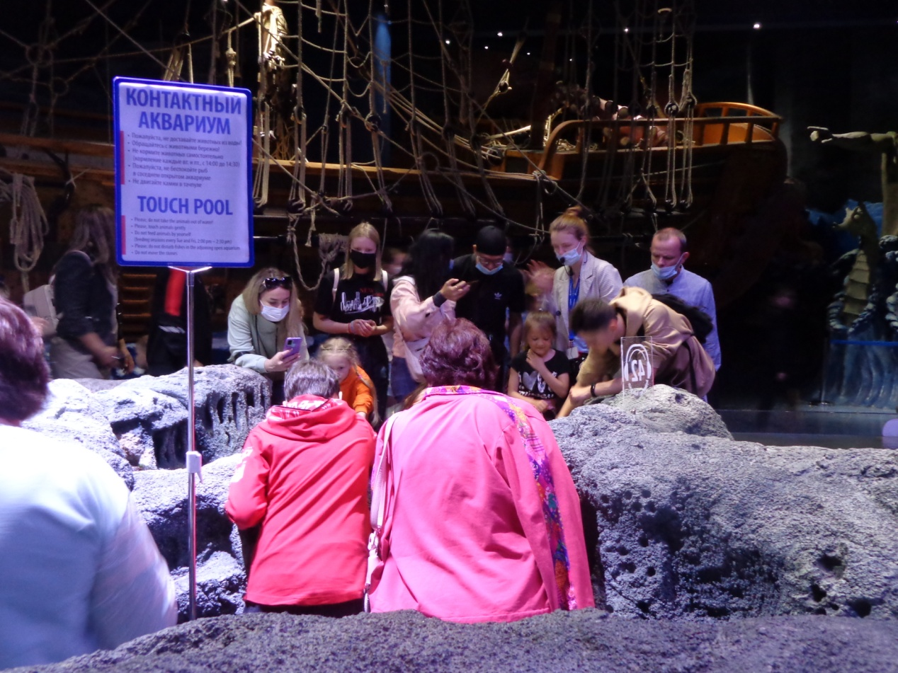
Контактный аквариум, в котором всё можно подрогать руками.

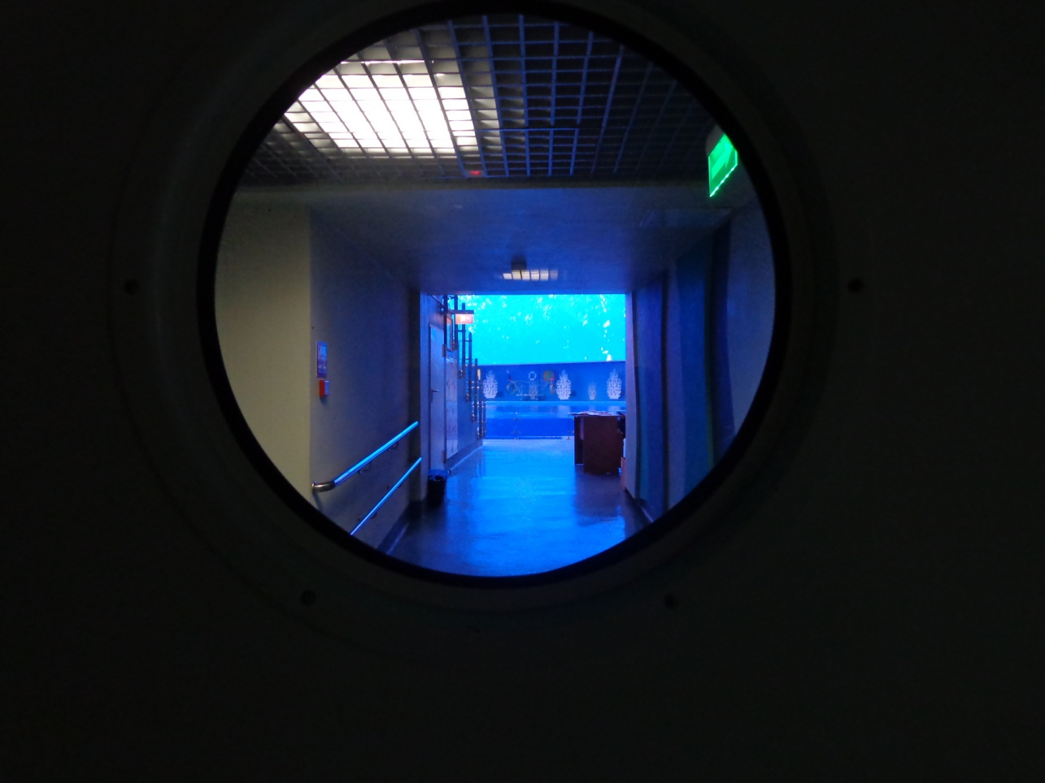
Выход артистов на представление происходит через эту дверь.

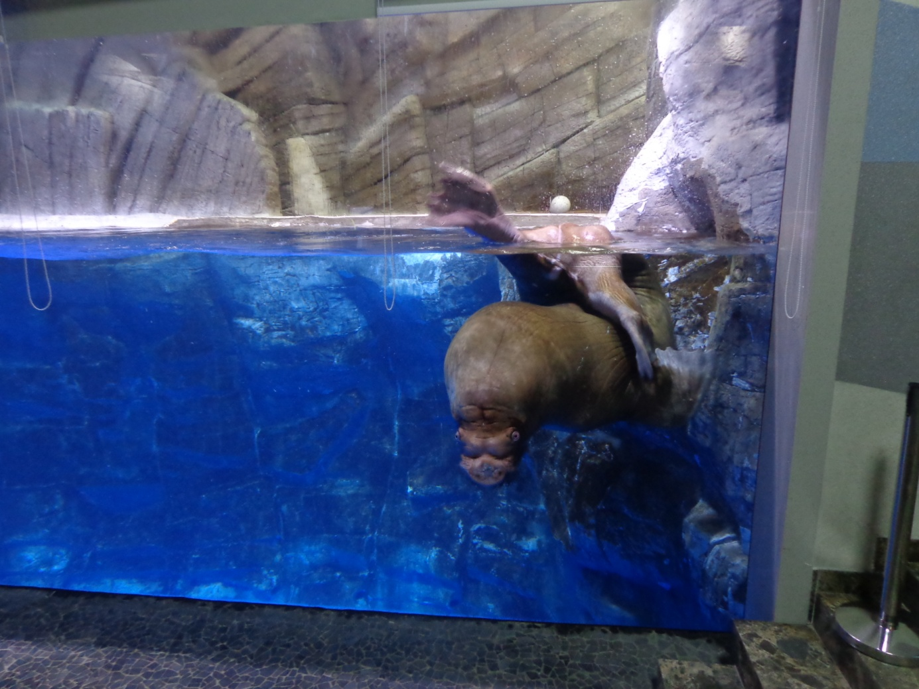
Тихоокеанский морж Миша на отдыхе. Его вес около 1 тонны.
Его устрашающий вид говорил о том, что мы ему мешали отдыхать.
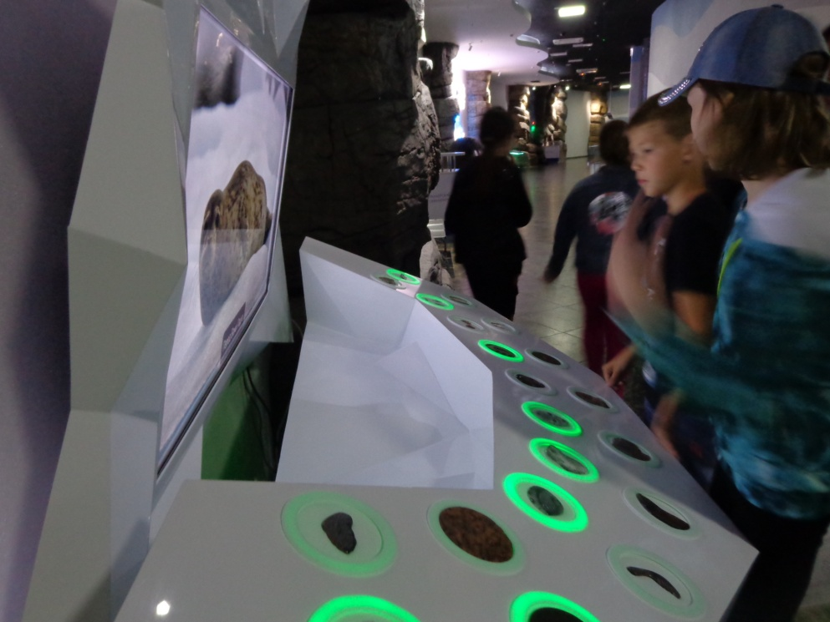
Поиграли в интерактивную игру «Собери котика»

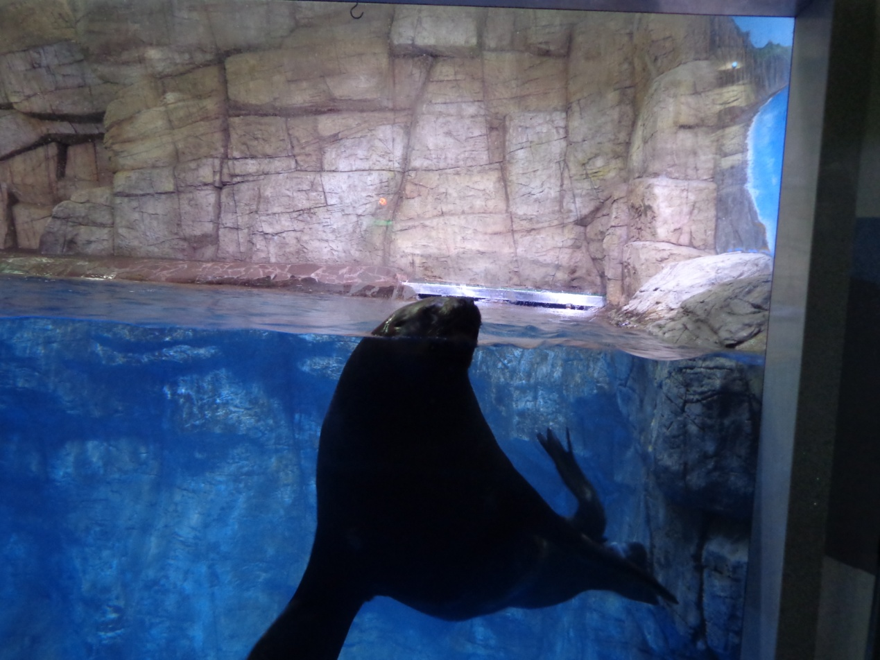
Познакомились с морским львом Аиком.

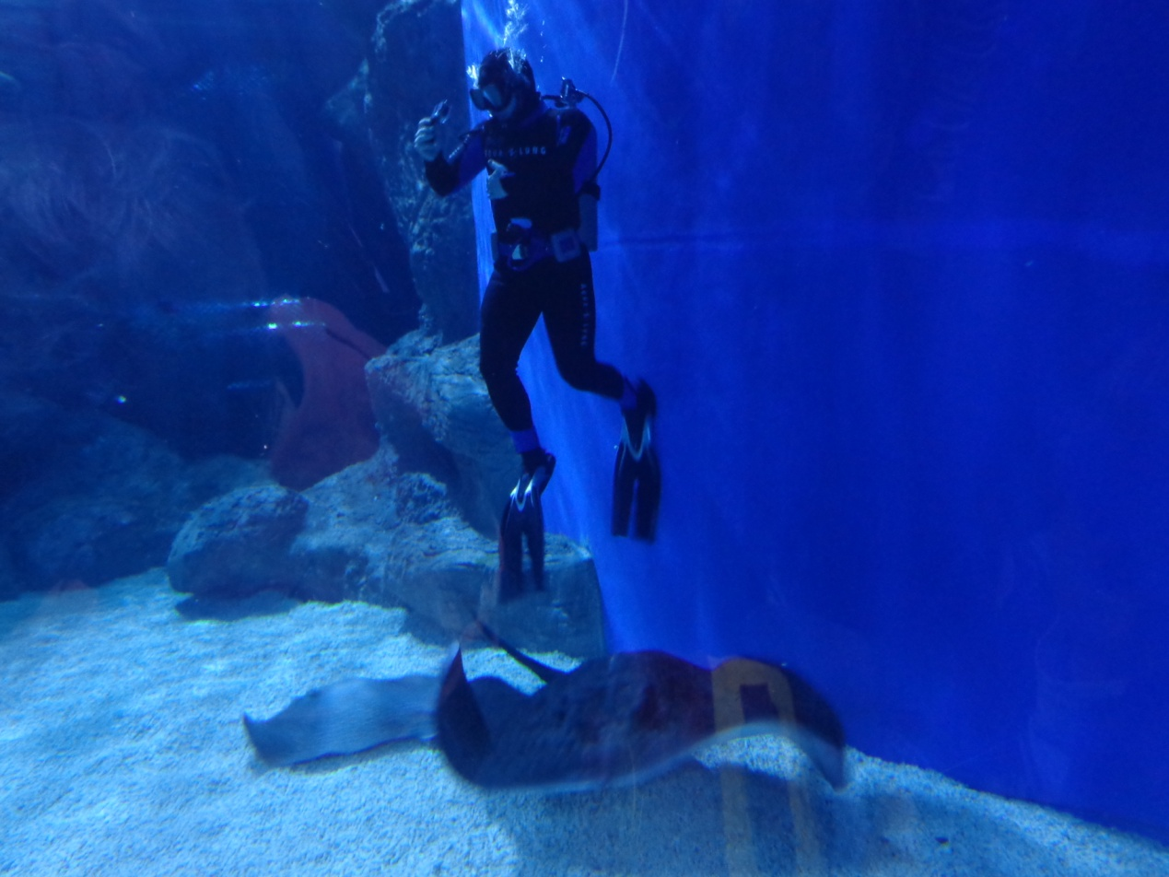
Кормление скатов. Танцы со скатами.

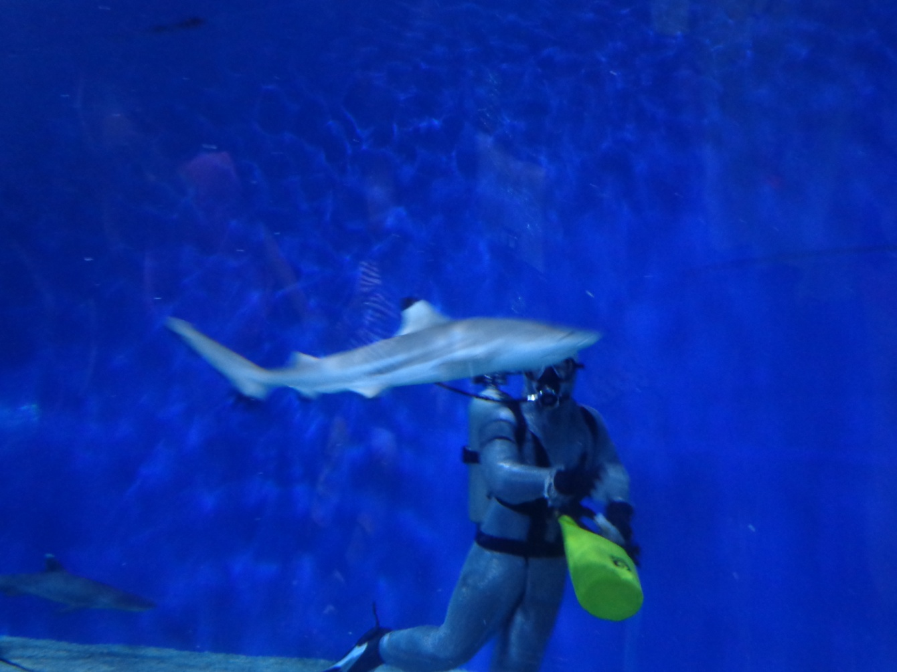
Кормление акул
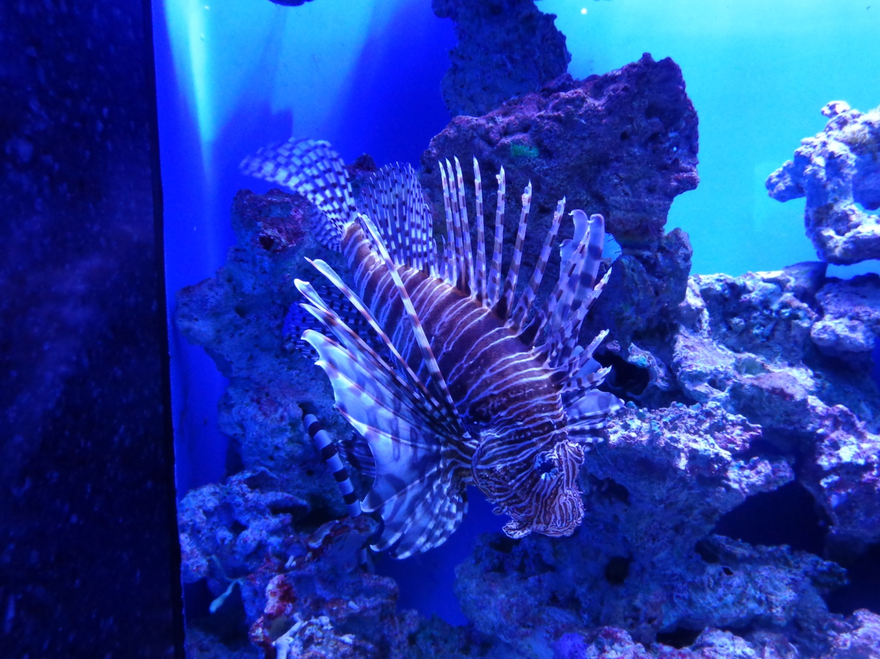
Крылатка

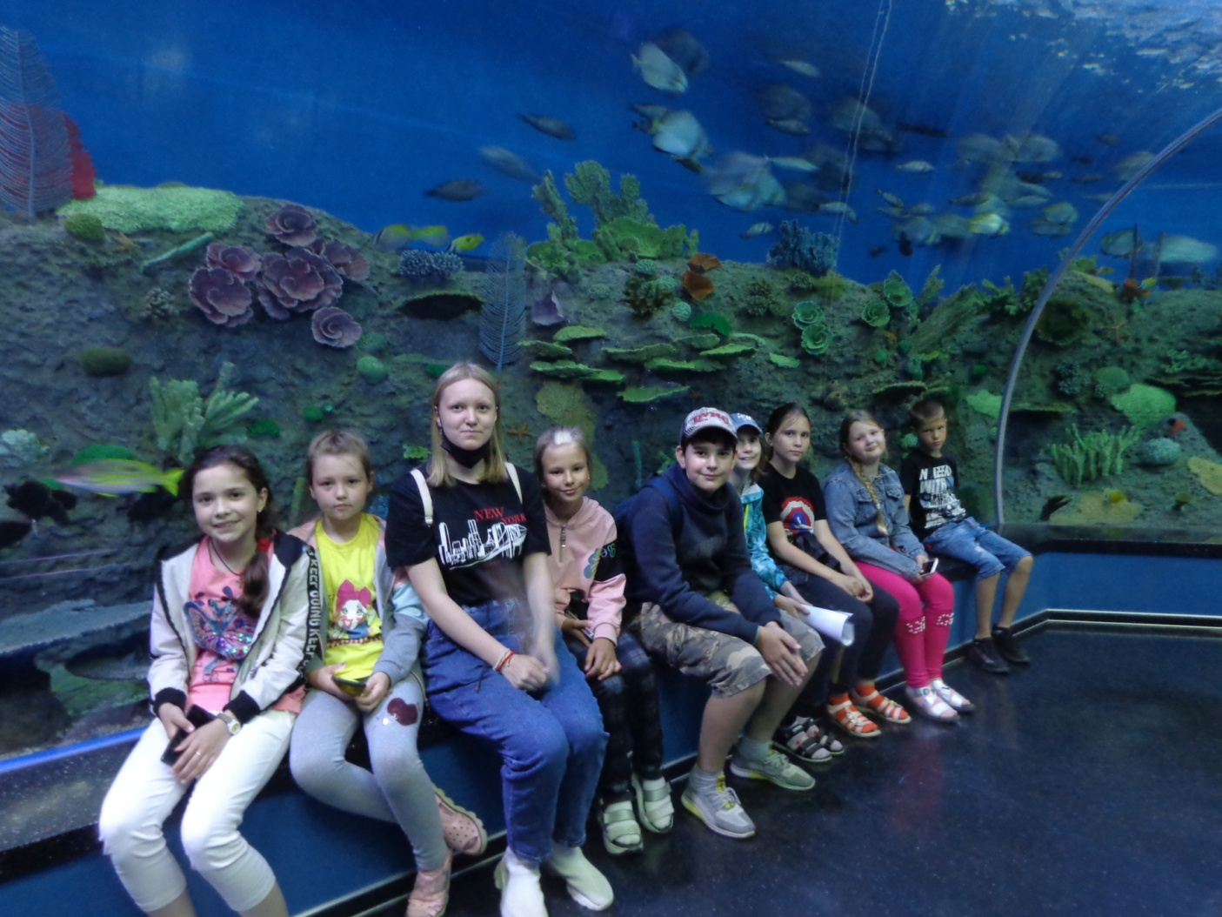
В подводном тоннеле
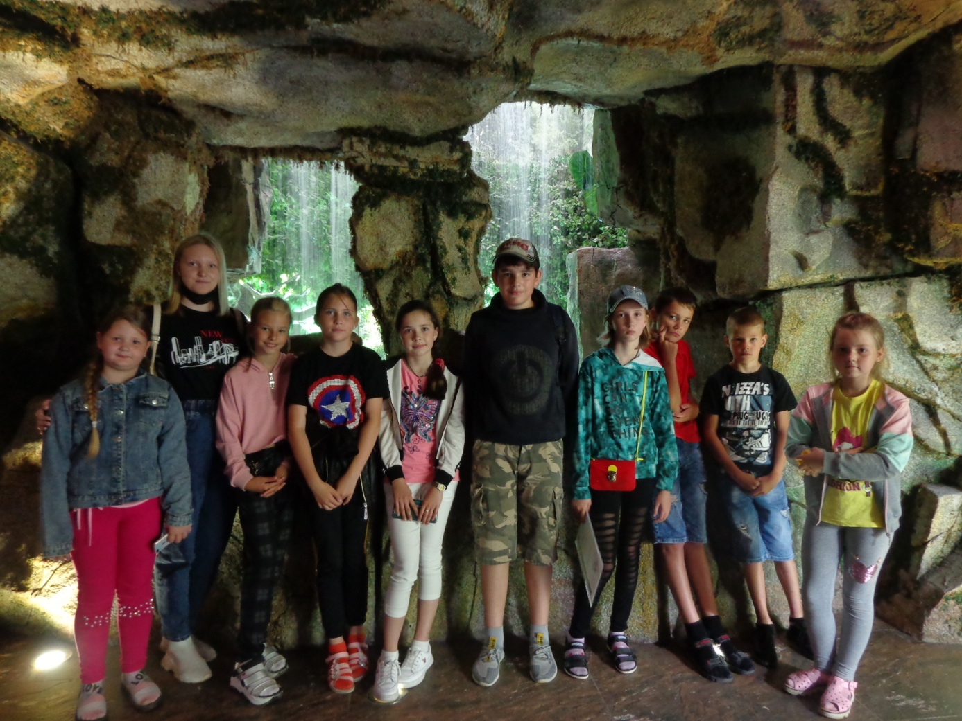
Тропический дождь
На этом наше удивительное путешествие завершилось!

